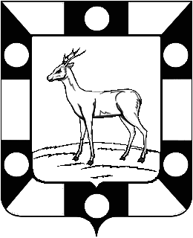
АДМИНИСТРАЦИЯ ГОРОДСКОГО ПОСЕЛЕНИЯ ПЕТРА ДУБРАВА МУНИЦИПАЛЬНОГО РАЙОНА ВОЛЖСКИЙ САМАРСКОЙ ОБЛАСТИ

ПОСТАНОВЛЕНИЕ

от 30.01.2020г. № 20

Об утверждении отсутствия Перечня объектов находящихся в муниципальной собственности городского поселения Петра Дубрава муниципального района Волжский Самарской области в отношении которых планируется заключение концессионных соглашений в 2020 году

В соответствии с частью 3 статьи 4 Федерального закона от 21.07.2005 №115-ФЗ «О концессионных соглашениях», Администрация городского поселения Петра Дубрава:

ПОСТАНОВЛЯЕТ:

- Перечень объектов в отношении которых планируется заключение концессионных соглашений в 2020 году Администрацией городского поселения Петра Дубрава муниципального района Волжский Самарской области отсутствует.
- Разместить настоящее постановление на официальном сайте Российской Федерации для размещения информации о проведении торгов (www.torgi.gov.ru) и на официальном сайте Администрации городского поселения Петра Дубрава муниципального района Волжский Самарской области в информационно-телекоммуникационной сети «Интернет».
- Настоящее постановление вступает в силу со дня его подписания.
- Контроль исполнения настоящего постановления возложить на заместителя главы городского посления Петра Дубрава Чернышова Г.В.
Глава
городского поселения Петра Дубрава В.А.Крашенинников

